２０２１年度事業計画書（案）
資料 1

１ ２０２０年度の主な活動から見えた課題

（１）協働の事業づくり・参加の場づくり
ア 活動概要 町田市市民協働フェスティバル「まちカフェ！」当日まで半年間をかけて実行委員会や講座を実施し、参加団体の関係構築・スキルアップを支援。
イ 成果 学生と団体のコラボレーション（３事例）、複数団体のコラボレーション（２事例）、協働事業「まちだ子どもアクション」の提案（１事例）の他、ひきこもり、障がい者等の多様な人の参加の場が創出された。さらに終了後に参加団体の８４％が協働に関心があると回答した。
ウ 課題 協働事業が成果を生み出すためには、コーディネーション、ファシリテーション、プロジェクトマネジメントを継続して担うことが必要。
（２）資源循環の仕組みづくり
ア 活動概要 「みんなでコロナを乗り越えるぞ基金＠町田」実行委員会にて実施。
イ 成果 １５４名から１１３万円（達成率１１３％）の支援が集まった。地域の課題に関心があり機会があれば支援したいと思う市民が存在することが明らかになった。
ウ 課題 地域の資源循環、市民参加の機会としての寄付やボランティアの受け皿を地域のインフラとして構築することが必要。
（３）団体の基盤づくり、人づくり
ア 活動概要 事業計画を策定する伴走型連続講座、ファシリテーション講座等主催講座を２４回実施。他組織からの依頼による講座の企画や講師を１０回実施予定（８回実施済み）。
イ 成果 過去２年間で９団体が事業計画を策定。「まちカフェ！」参加団体がオンラインスキル等を習得した。
ウ 課題 講座後の実践と成果評価までを継続して支援することが必要。

２ ２０２１年度の活動方針
（１）２０２０年度「まちカフェ！」で提案された協働事業「まちだ子どもアクション」の具体化に向けた協働事業のバックボーンオフィスとしてコーディネーション、ファシリテーション、プロジェクトマネジメント、財源獲得を実施する。
（２）相談業務、講座などの事業と「まちカフェ！」との連動性を高め、団体の基盤強化、参加の拡充、協働事業の創出と振り返りまでを伴走し、仕組み化する。
（３）新型コロナウィルス感染拡大とそれによる社会状況の変化に対応し、引き続きオンラインによる事業運営を充実するとともに市内団体のオンラインスキルの向上やオンライン企画の支援を行う。
（４）設立３年目となる２０２１年度内に中期（５カ年）の事業計画を策定する。
（５）事業実施にあたっては、市民活動が円滑かつ効果的に取り組まれるよう、市民協働推進課と協力し、市の庁内連携に寄与する。
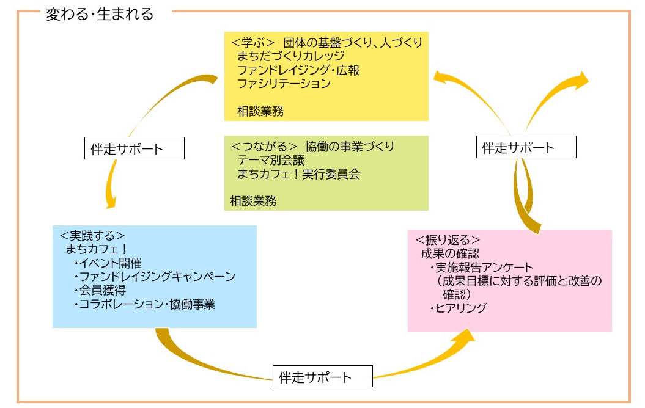

３ ＳＤＧsにおける目指す成果

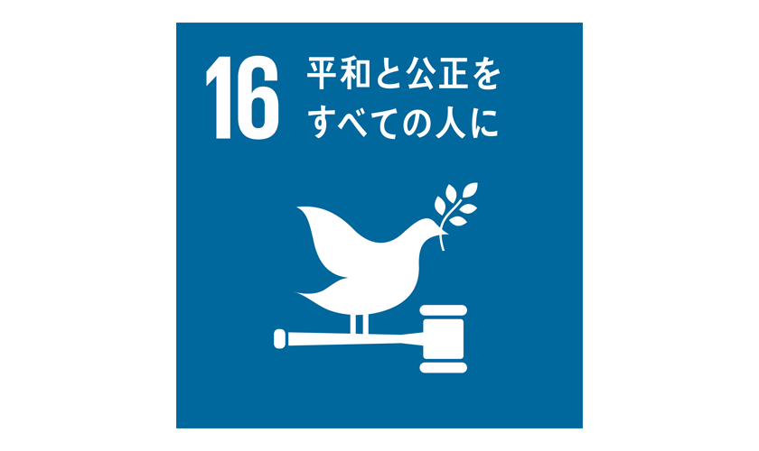
ゴール16 平和と公正をすべての人に
ゴール17 パートナーシップで目標を達成しよう

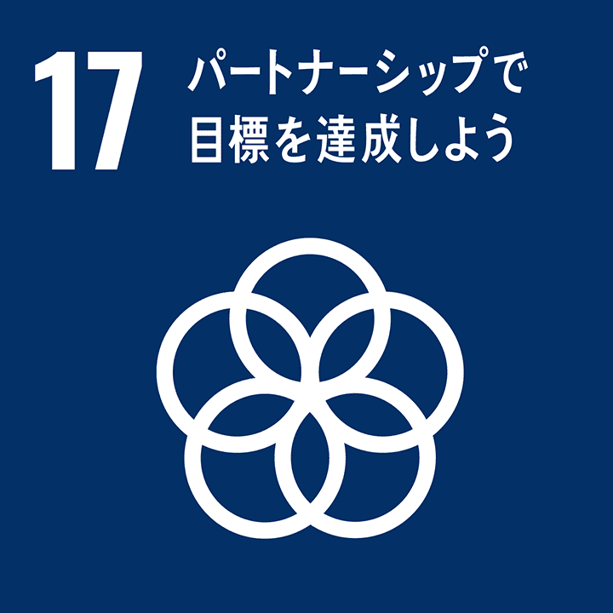

１６－７あらゆるレベルにおいて、対応的、包摂的、参加型及び代表的な意思決定を確保する。
＜サポートオフィス目標＞「まちカフェ！」実施プロセスにおける多様な人の参加の機会の拡充。
１７－１７さまざまなパートナーシップの経験や資源戦略を基にした、効果的な公的、官民、市民社会のパートナーシップを奨励・推進する。
＜サポートオフィス目標＞多様な主体の協働事業の創出と実施支援。
４ 事業計画（市民協働推進課からの委託事業）

（１）コーディネート事業
ア 相談対応
事務所における相談対応だけでなく活動現場におけるアウトリーチやオンラインでの情報収集、相談対応に積極的に取り組む。
【実施目標：年間１００件以上】
イ テーマ別会議「まちだづくりサロン」・まちカフェ！実行委員会
「まちカフェ！」参加団体を中心としたテーマ別会議や実行委員会を通じ、連携・コラボレーション、協働事業の創出と実施を促進する。
【実施目標：１０回、成果目標：協働事業１事業、連携コラボレーション５事例】

（２）情報収集及び発信事業
ア 広報誌の作成
サポートオフィスの事業、市内で活動する団体の紹介等を掲載する。
【実施目標：発行年１０回以上／各回１，５００部】

イ ホームページ運営及びＳＮＳ・メルマガ等を活用した情報発信
・「まちカフェ！」ホームページの見直しを実施する。
・相談依頼者、講座参加者の認知経路を分析し、効果の定期測定を仕組み化する。

（３）組織に対する基盤強化事業
ア 市民協働フェスティバル「まちカフェ！」（１１月下旬～１２月中旬開催）
・２０２０年度に引き続き、市内・オンライン分散開催で実施する。
・「まちカフェ！」に向けた団体の基盤強化、参加の拡充、連携・コラボレーション、協働事業の創出を成果として位置づける。
【成果目標：参加団体の７０％が「成果有」と回答、協働事業１事例、連携・コラボレーション事業５事例】

イ 講座・伴走型支援
２０２０年度に引き続き、オンラインも積極的に活用する。また、講座での学びを「まちカフェ！」期間中に実践し、終了後振り返るＰＤＣＡサイクルを実践できるよう支援する。

＜講座内容＞
・ＳＤＧｓと団体のビジョンミッション基礎講座
「自団体の成果目標をＳＤＧｓの視点に落とし込むことを通じて、連携・コラボレーション、協働の重要性への理解を促進する。
【実施目標：１回 成果目標：「まちカフェ！」参加団体の成果目標とＳＤＧｓ連動】

・「まちだづくりカレッジ」
事業計画を策定する連続講座「まちだづくりカレッジ」を開催し、事業計画（ビジョン、ミッション、ターゲット、ステークホルダー）の策定までを支援する。
【実施目標：全５回 成果目標：計画策定４団体】

・「ファンドレイジング・広報講座」
ファンドレイジング・広報計画の策定と「まちカフェ！」での実践までを支援する。
【実施目標：全３回 成果目標：ファンドレイジング実践２団体】

・その他講座
「イベント企画・広報」、「オンライン会議の参加方法、実施方法」他、各団体が「まちカフェ！」で目標を達成するために必要な講座を実施する。

（４）人材育成事業
ア おうえん隊（「まちカフェ！」ボランティア）
全体企画、参加団体支援を行う「おうえん隊」を広く募集し、参加の拡充、担い手育成をめざす。特に２０２０年度に実施した学生おうえん隊（ＮＰＯへのインターン）の参加人数、受け入れ団体数を拡充する。
【成果目標：学生おうえん隊受け入れ団体５団体、学生おうえん隊１０名】
イ ファシリテーション基礎講座
協働の基礎となる「ファシリテーション」についての講座を実施し、協働を促進する人材を育成する。
【実施目標：全３回 成果目標：修了者による実践４事例】
（５）地域活動に関する調査研究事業
ア 市内団体調査
地域おうえんコーディネーターと連携し、地区協議会の活動の充実に向けて現状の成果や課題、地域状況の把握を進める。

イ 市外中間支援組織ヒアリング
公益化、基金設立など今後の団体運営の参考になる事例をヒアリングする。
【実施目標：３団体】

（６）資金調達事業
ア 資金調達支援
・ファンドレイジングに関する講座を開催し、ファンドレイジング計画の策定と「まちカフェ！」での実践までを支援する。
・助成金獲得に関する情報提供、申請支援を行う。
イ サポートオフィスの資金調達
・行政、大学、その他機関の市民向けワークショップ等の講師、企画、ファシリテーションを受託し、自主財源の獲得をめざす。
・サポートオフィス賛助会員制度について検討を進める。
・資金調達の基盤となる組織のガバナンス強化に向けて、一般財団法人非営利組織評価センターによる、非営利組織の運営に関する基本的なガバナンスを評価する「ベーシックガバナンスチェック」について、２０２１年度中に全ての基準を満たすことをめざす。

